GEOM 3 QUELQUES FIGURES PLANES

Rappels :
Qu’est-ce qu’une figure plane ?

Une figure plane, formée de lignes droites ou courbes, est une figure géométrique en deux dimensions dont tous les points sont situés dans un même plan. Parmi les figures planes, il est important de faire la différence entre les polygones et les non polygones.

Qu’est-ce qu’un polygone ?

Un polygone est une figure fermée dont les côtés sont tracés à la règle.
En CE2, nous verrons le carré, le rectangle et les triangles parmi tous les polygones qui existent.

Le carré
Il possède 4 côtés de même longueur, 4 sommets et 4 angles droits.

Comment tracer un carré ?
Exemple : tracer un carré ABCD de 5 cm de côté.

1. Tracer un segment [AB] de 5 cm.  A  B | 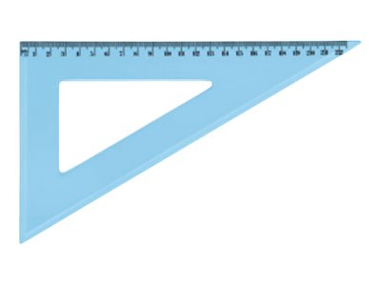  2. Tracer un segment [BC] de 5 cm, perpendiculaire à [AB] passant par le point B.  B  C  A
3. Tracer un segment [CD] de 5 cm, perpendiculaire à [BC] passant par le point C.  B  C  D  A  D | 4. Tracer le segment [AD].  B  C  A
Le rectangle

Il possède 4 côtés, 4 sommets et 4 angles droits.
Ses côtés opposés sont de même longueur.

Comment tracer un rectangle ?

Exemple : tracer un rectangle EFGH de 5 cm de longueur et 3 cm de largeur.

1. Tracer un segment [AB] de 5 cm.  A  B | 2. Tracer un segment [BC] de 3 cm, perpendiculaire à [AB] passant par le point B.  B  C  A
3. Tracer un segment [CD] de 5 cm, perpendiculaire à [BC] passant par le point C.  A  B  C  D | 4. Tracer le segment [AD].  A  B  C  D

Remarque : le carré est un rectangle particulier.

Les triangles

Ils possèdent tous 3 côtés et 3 sommets.
Le triangle rectangle possède aussi 1 angle droit.
Le triangle isocèle possède 2 côtés de même longueur.
Le triangle équilatéral possède ses 3 côtés de même longueur.

Comment tracer un triangle ?

Exemple : tracer un triangle de côtés 3, 4 et 5 cm.

1. Tracer le premier côté du triangle. (souvent on trace le plus grand côté)  A  B | 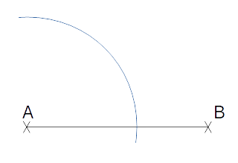  2. Tracer un arc de cercle de rayon 3cm et de centre A.
3. Tracer un arc de cercle de rayon 4 cm et de centre B.  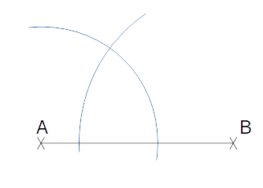 | 4. Relier le point d’intersection des deux arcs de cercle (le point C). Tu obtiens le triangle ABC.  C  Quelle est la nature du triangle ABC ?  ………………………………………………………………………...

